

臭皮匠软件开发平台
http://www.stoogessoft.com/

二〇一八年三月
1． 前言
随着云计算、 物联网和互联网+思维充斥我们的社会， 企业信息化也已经进入一个全新的阶段。 这对软件从业者和软件公司来说是前所未有的机遇也是前所未有的挑战。
1.1． 软件公司的困扰
1、 如何提高开发效率
项目型软件公司每接到一个新的项目就会安排一组人员进行项目开发， 开发效率越高就能接更多的项目， 更早地收到客户的尾款， 而实际情况是需求经常会有各种变更， 再加上一些其它意外状态使得项目交付一拖再拖， 无法按期交付不要说尾款， 只要客户不追究违约责任就已经谢天谢地了。
2、 如何降低开发成本
软件公司最大的成本就是人力成本， 现在软件工程师的待遇相当不菲， 特别是在一线城市一个稍有经验的工程师动不动就是 10k+的月薪， 软件公司必须慎重考虑人力成本问题。如何降低开发成本？ 主要的方法就是降低开发难度、减少重复劳动、让同样的人做更多的事。如果招个月薪 5k 的人照样能快速地开发软件， 能和 10k+工程师有一样的产出量， 甚至更高，该有多好。
3、 如何面对不断变化的需求
瀑布式的开发只是一个传说， 软件项目的开发过程顺风顺水的毕竟只是少数， 软件项目要面对无休止的需求变更， 如果在项目的整体设计时没有考虑到这些变更将会造成项目的延期， 由于开发成本的升高而导致项目亏损甚至失败。
4、 如何站在技术的前沿
软件技术的发展日新月异， 软件开发新技术层出不穷， 从 BS 技术的兴起再到 APP、 微信应用， 光是这些技术名词都已经让人眼花缭乱。 如果肯花很多精力来钻研这些新技术， 或许能跟得上时代的脚步， 让产品在技术上保持竞争力。 那么产品的灵魂又怎么办呢？ 毕竟业务上的实现才是产品的灵魂。 要是有人专门帮我更新产品的技术框架就好了。
5、 如何应对开发人员的流失
现在软件开发行业， 人员跳槽比较普遍， 甚至可以说是频繁， 普通的工程师跳槽还好，一旦碰上团队核心成员出走， 轻则让项目延期， 重则导致苦心研发的产品中途流产。 想要解决人员流失的问题， 就要摆脱对开发人员的过度依赖。 如果公司的所有项目、 产品都在一个统一的开发平台上开发， 并且有人专门维护这套开发平台就能很好地解决这个问题了。
1.2． 非软件公司的软件部门的困扰
1、 如何解决需求比较零碎期望开发周期短的问题
很多出资进行信息化建设的企业， 一旦实现了管理信息化之后， 在信息化方面就没有多少主动权了， 企业反过来会受制于软件商， 后期会付出更多的资金。 由于软件商的开发效率低， 难以及时地响应企业的需求变化， 所以就有可能出现： 实现了业务和管理的信息化， 在需求发生变化时， 企业的效率不提升反尔下降， 企业苦于没有自主信息化的能力， 难以解决随需应变、 随时应变的难题！
2、 巧妇难为无米之炊
你看别人家开发的软件这么漂亮， 你开发的怎么这么丑！别人家的软件都有微信版本了！别人家的软件性能这么好！ 别人家的代码这么工整！ ... ...够了够了！ 别人家的软件是牛是美观， 但是别人家软件漂亮， 别人是有前端开发工程师有美工的好不好、 别人有架构师的好不好、 别人家还有需求分析师。 谁让我们不是专业的软件公司， 只是不能带来直接收益的软件部门。 人员都没给我配齐又想什么都做到最好， 我能生出来吗？ 要是有套能生出软件的开发平台就好了！
3、 实现这些业务逻辑只要两小时， 而搭框架却花了我半个月
我们非常熟悉业务流程， 完成业务功能的开发只需要两小时， 但是所有的东西都需要重新开发， 以前的代码太乱了， 框架要重新搭建， 基础资料要开发， 权限要实现， 大多数时间都用在了用户不关心不能直观感受的东西上面， 加了好几个班赶出来的东西， 最后用户还嫌我们做的软件丑、 不够人性化。
4、 如何掌握在信息化建设中的主动权
业务部门经常会零零散散地提出一些需求， 本来按照工作量来评估可能要一个月才能
完成的项目， 他们会问： 明天能 ok 吗？ 这样开发部门就很头疼， 看起来零零散散的几个需求权限还得做一套， 还会用到一些基础资料。 如果开发周期留得短， 软件的质量就会大打折扣， 下次再加几个需求的时候就会发现原来的设计根本无法承载。 那么就要重构以前的代码吗？ 如果有一套通用性比较好的开发平台， 每次能直接往开发平台上挂功能就好了！
5、 需要获得技术支持
我们不是专业的软件公司， 但是我们需要把各种新技术运用到自己的软件上。 我们需要处理大数据， 我们需要做集群。 我们在写代码的时候会遇到很多问题， 很多时候一个小问题就可能会困扰我们很久， 要是有一个专业的软件团队为我们提供这类技术支持服务就好了！
1.3． 帮公司领导、 软件从业者解决烦恼的开发神器
项目多了软件公司做都做不过来，需求清楚了业务逻辑理清楚了可是开发起来的时候却
无从下手， 几行代码改了又改， 这一切力软看在眼里急在心里。 于是集结了一大群架构湿、美工妹、 程序猿， 使出浑身解数终于开发出一套 UI 美观、 性能卓越、 开发效率高， 能让老板少支出多赚钱， 能让程序员轻松撸码、 早下班， 上班都有精力把妹撩的开发神器， 他就是《臭皮匠软件开发平台》 。
那么这个神器究竟有多神呢？ 他的功能有多强大呢？ 下面我们就来看看这个神器的个人简历吧！
2． 框架简介
臭皮匠软件开发平台是一套基于智能化可扩展组件式的软件系统项目， 非常适合企业管理软件和互联网平台后台系统开发， 框架中提供了完善的权限角色管理功能， 快速开发功能，工作流引擎开发功能等通用的功能模块， 以及可扩展的系统机制， 美观简洁的UI界面风格。通俗的来说臭皮匠软件开发平台其实是一套软件半成品加一套功能3D打印机， 相当于一座建好的毛坯房， 主体框架已经建好， 样板已经做好， 各类装修材料也已经准备齐全， 业务功能可以通过3D打印机生成。 您只需要根据自己的业务需求来装修完房间就可以高价出售。
2.1． 臭皮匠软件开发平台能帮您解决什么问题？
一、 提高开发效率
整体框架都已经搭建好了， 开发者只需要实现业务功能。 并且敏捷开发框架内已经集
成了大量业务模板， 大量的公共组件， 开发人员只需要根据开发向导进行设置就可快速完成开发工作。 比起传统的开发至少要节约 90%的工作量， 能够大大地提升开发效率。
二、 提升软件质量
规范的编码， 专业的架构， 稳定高效的底层。 这是软件质量的先天优势。 基于臭皮匠软件开发平台做开发的话， 您的软件质量可以大幅提升， 让您的软件赢在起跑线上！
三、 降低成本
本身在提高效率的同时就是在降低成本。 现在软件工程师的工资一般都比较高， 特别是架构师级别的动不动就数十万年薪， 使得软件开发的成本变得非常之高。 但是使用臭皮匠软件开发平台的条件下， 初级程序员甚至只要思路清晰的人就可以进行功能开发。开发周期变短，对开发人员的要求变低， 也使得开发成本大幅下降。
四、 提高客户满意度
臭皮匠软件开发平台为开发人员提供了美观简洁的 UI， 美观大方、 操作便捷， 用户体验友好度必定大大提升。 开发效率高、 软件质量好， 自然客户满意度也会大大提高。 也会大大
提升公司的接单率， 给公司带来直接的效益！
五、 提供一个稳定高效的技术支持团队
维护期内由臭皮匠软件开发平台开发团队原班人马为您提供优质贴心的技术支持， 不管是架构还
是编码都能全方位地为您服务， 让您不用担心开发过程中遇到的阻力， 让您免去因员工流失而给软件项目带来的各种损失。 有力软帮您的开发保驾护航， 让您的开发更稳定更高效！
六、 提供框架源代码， 提供完整的授权
框架提供全部源代码， 毫不保留。 您可以放心地拿这套框架去开发自己的产品， 出售自己的产品时无需再次授权， 毫无后顾之忧。
2.2． 臭皮匠软件开发平台能帮您开发什么软件
一、 业务管理软件
ERP、 MIS、 CRM、 WMS、 MES、 TMS、 物流快递管理等这类企业管理系统已经被几家大的软件公司产品化， 但是每个行业都有不同的业务需求， 每家企业都会有自己不同的业务需求。 标准品无法做到面面俱到的所以我们很难采购到自己想要的产品。 独立从头到尾开发一套系统需要大量的人力物力， 到头来成本可能比采购软件成品还高， 臭皮匠软件开发平台已经为开发都搭好框架预置了各类基础模块可以直接使用， 另外系统根据各类系统的特点建立了多套开发模板， 开发者可以按照开发向导快速开发出各种业务系统。
二、 协同办公软件
臭皮匠软件开发平台已经内置了工作流引擎、 自定义表单引擎、 即时通讯模块再配合框架完善的权限管理模块您可以轻松地定制自己的协同办公软件， 实现 OA、 HRM、 KM 等系统的开发变得非常简单甚至不需要编写一行代码。
三、 电商平台后台
利用臭皮匠软件开发平台强大的后台管理功能及微信模块、短信平台模块开发电商平台后
台也非常方便。
四、 商业智能（BI） 软件
臭皮匠软件开发平台集成了大量图表插件， 并且提供了智能图表功能， 开发者只需要按照向导操作就能生成图形报表。 所以此框架也非常适合开发 BI 软件。
2.3． 框架核心功能
根据用户开发水平的差异， 臭皮匠软件开发平台提供多种实现业务功能的开发模式。
如果您是初级开发者或者您根本就不会编程那也不要紧， 系统可以根据开发向导直接进行功能开发， 不需要编写一行代码也无需编译就个完成开发过程。
如果您是一名专业的开发人员， 需要编写复杂的业务逻辑那么您也可以使用我们的代码生成器完成基础代码的开发， 然后把业务逻辑写进去， 框架底层集成各类公共操作库这样您也能很快地完成复杂功能的开发。
1、 拖拽式表单开发
这种形式的开发， 完全基于臭皮匠软件开发平台， 完全没有编程基础的人都可以利用这个组件来开发， 开发完表单直接可以发布成菜单功能。 无需编译就可以使用。 这类功能同样可以受到权限管控。
以往常规的开发都是产品经理先设计完原型， 程序员再去做代码实现， 用臭皮匠软件开发平台在完成原型设计的同时您已经开发出了功能。
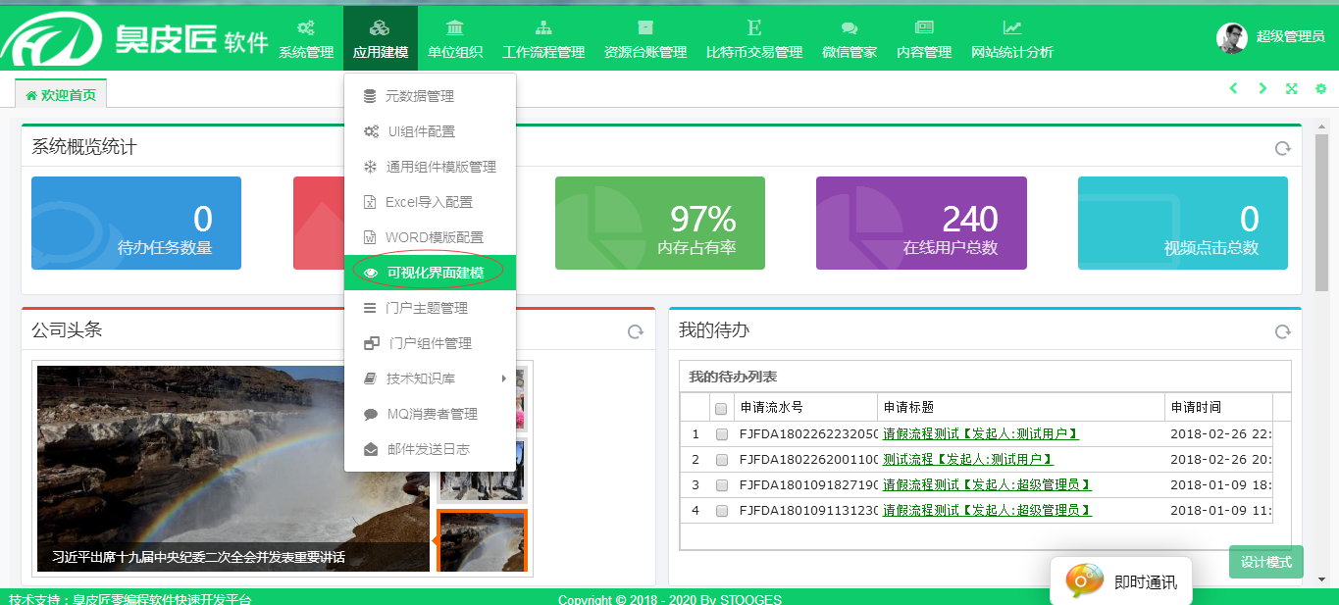
从菜单栏找到可视化界面建模
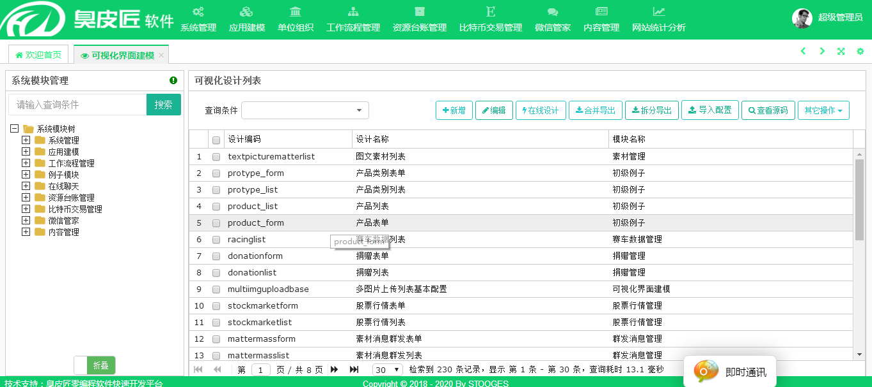
进入表单设计界面后， 点击新增按钮， 进入表单新增界面
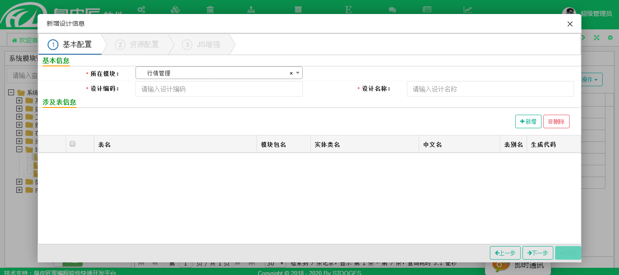
有多种表单创建可选， 此处演示选用自定义表单（建表），创建表单时， 需先填写基本配置
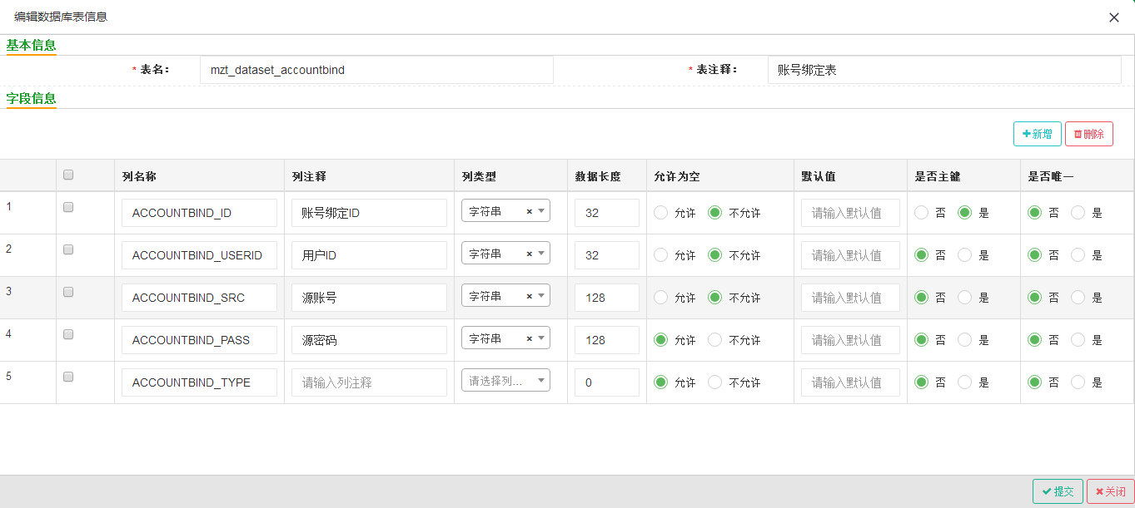
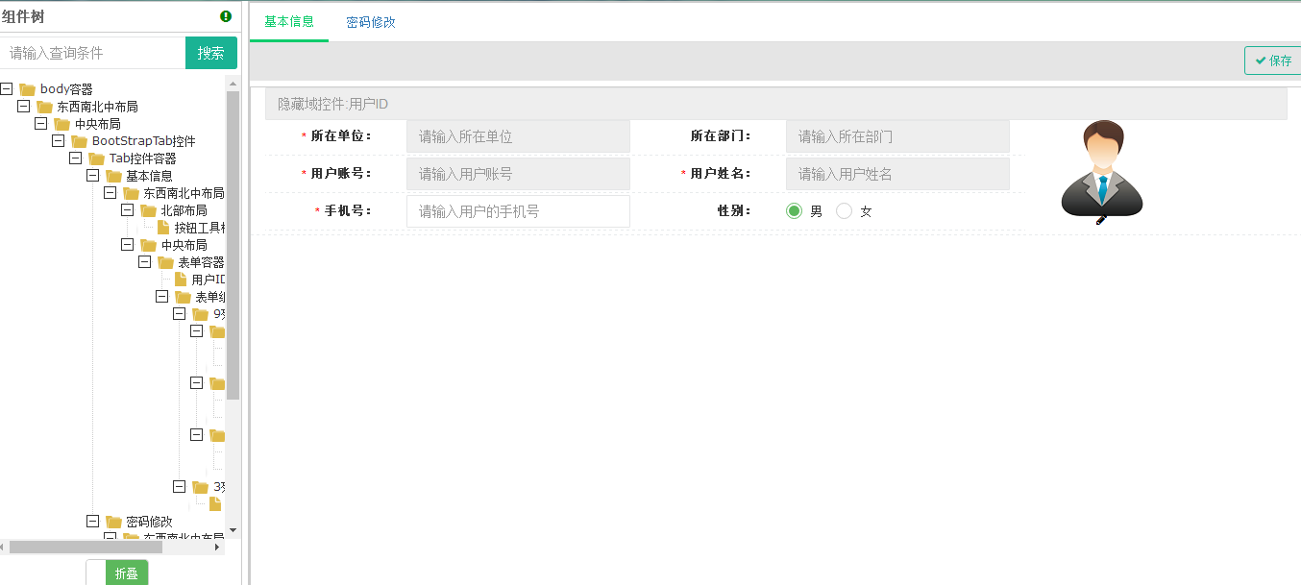
用户信息的预览情况
2、 传统代码生成器与可视化设计结合生成代码
自定义表单再怎么强大， 对于那种有复杂业务逻辑的功能模块肯定还是无法实现， 所以臭皮匠软件开发平台提供了可视化的代码生成器，帮助开发者生成基础代码，然后再自行扩展。臭皮匠软件开发平台的代码生成器已经把常用的开发场景做成开发模板，按照开发向导一步步走， 在遇到有复杂业务逻辑的地方稍作修改就可以。 当然框架提供了源代码， 您的开发水平比较高的话可以做深层次的扩展。
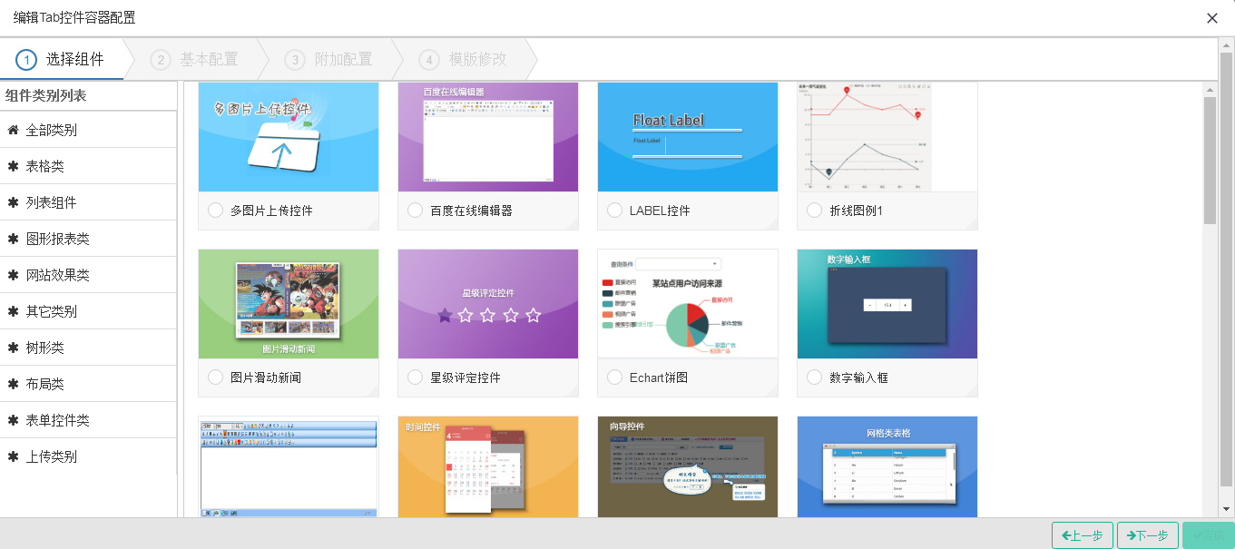

向导式的开发， 开发者在基本配置里配置好各个参数， 代码生成完成后会把代码文件自动放置在用户指定的目录。
表单页面， 就是录入和编辑的页面， 同样可以可视化配置
经过简单的配置就把所有代码生成了， 点击完成后就自动把代码放到项目中去了， 开发者可以根据需要再来调整或者编译代码。
4、 权限管理
任何管理系统都离不开权限管理， 没有权限还谈何管理。
臭皮匠软件开发平台中提供了多种形式的权限控制， 按角色、 按部门、 按岗位、 按户、 按用户组都可以， 操作权限细化到了界面上的每一个按钮。 数据权限可以细化到每一条记录。 操作非常简单， 基于框架开发出来的功能、 报表都可以直接挂到权限体系中来进行授权。 做到了权限与业务的分离， 您只用关心业务实现。
5、 基于 Websocket 的即时通讯组件
臭皮匠软件开发平台集成了基于 Websocket 的即时通讯组件， 用户可以通过这个在线IM 进行聊天， 同时服务端也可以通过这个组件向客户端推送信息。 该组件对外提供标准接口 web应用、 C/S 程序、 手机 APP 也可以轻松接入。
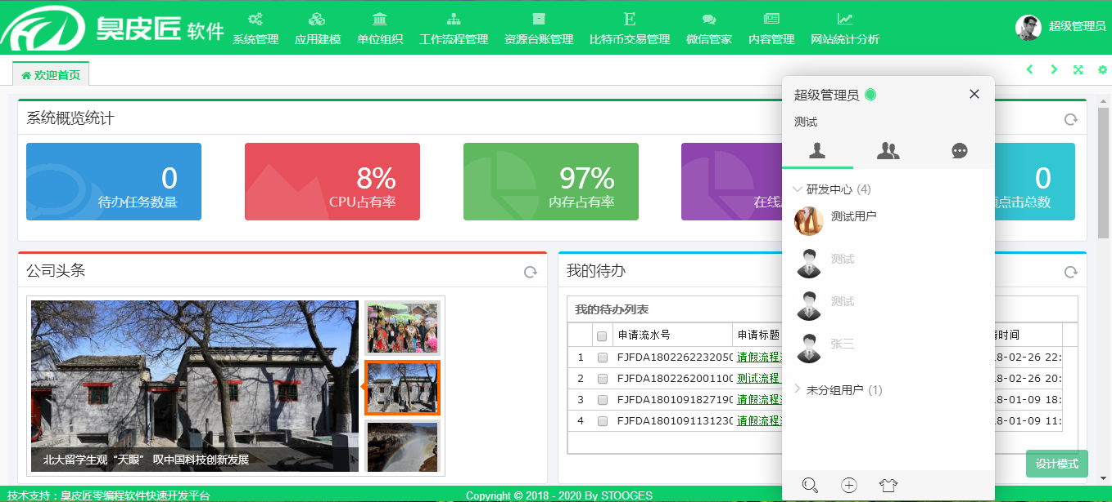
6、 工作流引擎
力软工作流引擎主要包括表单设计、 流程设计、 流程管理、 流程日志等模块。
表单设计器能可视化地设计流程表单， 表单设计好了就可以直接放到工作流引擎中流转。 流程设计器可以可视化设计工作流程图， 节点设置中可以灵活地配置节点执行人， 执行策略。流程执行中可以向执行人发送通知。
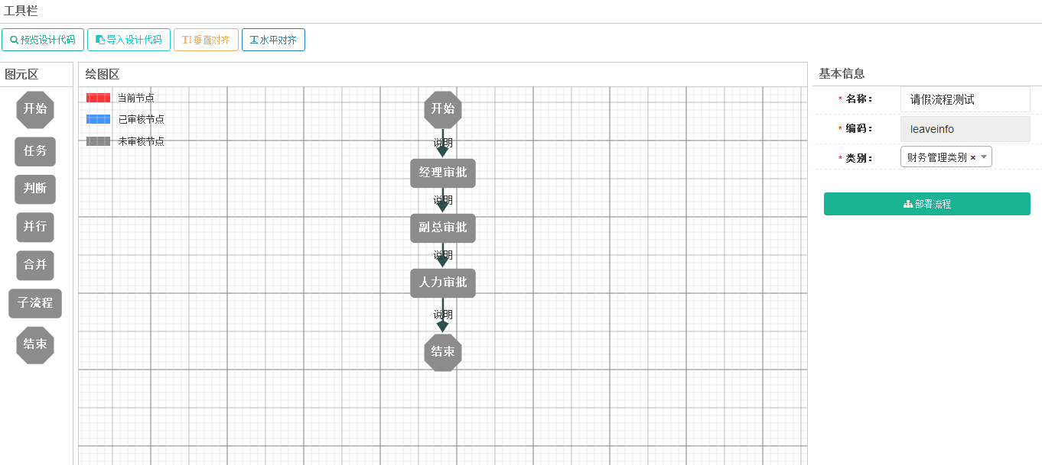
点击左侧菜单栏 工作流程——流程配置——流程设计， 进入流程设计界面后， 点击新增按钮
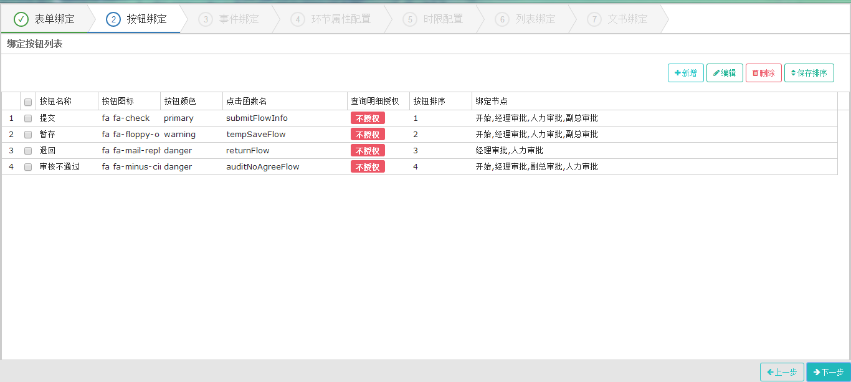
填写流程的基本配置
选择能流程发起权限的职位
简单流程的设计， 可视化的流程配置
进行节点的简单设置
分配该节点的审核人员
设置该节点审核者的权限
进行流转条件的设置
导出功能： 进行导出功能配置， 点击新增按钮， 绑定相应的功能、 按钮， 填写相应的 JqGridID和导出名称， 一个导出功能就能快速开发完成
2.4． 框架应用案例
为了测试臭皮匠软件开发平台的效率， 于是公司安排了项目开发部的一位同事基于这套框架做了一套相对简单的 CRM。 由于产品开发部的同事对框架比较熟悉测试效果可能并不直观， 所以特意安排了隔壁项目开发部的同事小王来测试框架。
CRM 系统的需求已经整理好了， 从建表到完成开发工作一共花了两天时间， 下面展示一下开发成果。 虽然基础数据比较多但是所有代码都可以直接生成， 所以不到半天时间就完成了基础数据的开发。

商机的添加（进行商机的简单信息的填写）
系统提供了时间轴控件——跟进记录， 加入进来效果很不错
客户资料的编辑、 添加
查看客户订单界面
订单录入界面， 简单又大方。 信息的录入非常的全面
这一系列的开发总共耗时就只有一天半， 而且是在小王不是很熟悉这套框架的基础上开发的， 后面项目做多了效率还能更高。 小王从事专业开发操作有一年时间， 去年年底来到公司在我们公司参与过一个客户定制的项目开发，经验不是很丰富,月薪 6k 但是按照一般的市场行情评估就这些功能的一个小软件起码也得 3 到 5 万块钱才会有公司接。拿他的工资跟产出回报一对比 1.5 个工作日折合工资 500 元， 项目费用 5 万元， 100 倍的回报， 这个比例是不是让你受到了惊吓？
企业的利润计算工式很简单： 利润=收入-支出， 软件企业最大的支出就是人工成本， 美工可以不要了、 程序员效率上去了， 使用这样的开发神器， 还会怕自己的公司效益不行吗？还会怕赚不到钱吗？
3． 系统特色
1、 前端 UI 基于 Jquery +Bootstrap， 界面简洁大气， UI 底层库提供了大量 UI 组件开发者轻松就能完成各种炫丽界面的设计。 不像 EXT、 EasyUI 那样外观千篇一律， 另外也省去了 UI的授权费用， 毕竟 EXT、 EasyUI 都需要收费的。
2、 采用 Ajax 技术， 页面无刷新， 具有 C/S 系统一样优良的用户体验。 此外采用 Ajax 交互使得前端不关心后台是何种技术架构（java、 .net、 php） ,所以后台升级完全不会影响前台功能。
3、 采用了 Websocket 技术， 客户服务端之间可以建立长连接， 使交互变得更加方便。
4、 开发简单高效， 不论您的开发水平在哪个层次都可以使用这套框架开发系统。 开发成本低， 速度快， 效率高， 开发出来的产品性能稳定。
5、 一次性购买， 无限分发销售， 销售自己基于臭皮匠软件开发平台开发的系统时无需再次购买授权。
6、 提供框架源代码， 开发出来的产品可以申请知识产权。
7、 支持 2个种类的数据库(Oracle、 MySQL)， 且有多个版本可选， 支持多个数据库管理。
8、 工作流组件简单易懂， 功能强大， 可配置性强， 开发复杂的工作流也并没有什么问题。
9、 提供了多套业务系统模板， 您可以直接修改定制成自己个性化应用， 不需要从头再开始设计功能。
10、 提供了大量的通用插件， 完成功能的开发就像搭积木一样， 只需要把各种组件进行组合拼装， 拼装好了， 系统的开发也就完成了。
11、 多维度、 高细密度的权限管控， 能满足各种变态的权限管控要求。
12、 由框架开发团队的原版人马直接提供技术支持， 为您顺利完成开发工作保驾护航。
13、 不管您是零基础还是专业开发人员， 都能轻松驾驭这套开发框架。
4． 臭皮匠软件开发平台的优势
对比传统模式开发和基于闭源开发平台开发， 您就可以相当明了地看出基于臭皮匠软件开发平台开发的优势了。 程序员使用臭皮匠软件开发平台进行开发， 只需要实现业务逻辑上的功能的编写， 不需要把心思花费在架构上。 大大减小了开发难度， 缩短了开发时间。 公司使用了臭皮匠软件开发平台， 大大缩短了项目的开发周期， 提高了效率。 产品的稳定性提高了， 质量提高了， 接单的效率也就提高了。 臭皮匠软件开发平台可以让程序员不加班！ 让公司减少成本，提高效益！

